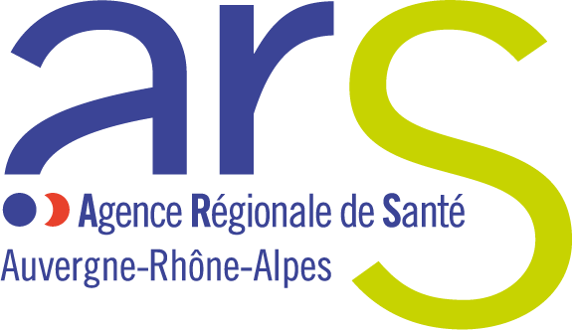
Lyon, le
La direction de la Santé Publique  Affaire suivie par :  Dr Vincent RONIN  Pôle régional de veille sanitaire  ars-ara-veille-sanitaire@ars.sante.fr | A l’attention des étudiants, parents d’élèves, familles et professionnels au contact d’enfants, jeunes adultes,
Objet : Extension de l’épidémie de rougeole en France
Madame, Monsieur,
Depuis la fin de l'année 2017, plusieurs foyers d’épidémie de rougeole ont été signalés en France (59 départements touchés). En région Auvergne-Rhône-Alpes, le nombre de cas de rougeole signalés augmente régulièrement depuis 2015. Cette situation témoigne d'une circulation de plus en plus importante du virus en raison d'une couverture vaccinale insuffisante notamment dans notre région. L’accélération du nombre de cas déclarés depuis les deux dernières semaines fait craindre une épidémie de grande ampleur.
La rougeole est une maladie potentiellement grave à l’origine de formes sévères (atteintes respiratoires et neurologiques, entrainant des hospitalisations voire des décès en particulier chez le jeune enfant et l'adulte non vaccinés.
La rougeole est une des maladies virales parmi les plus contagieuses. Une personne infectée peut contaminer jusqu’à 20 personnes non vaccinées. La transmission se fait par voie aérienne, le plus souvent par exposition directe avec un malade. Les premiers symptômes apparaissent une dizaine de jours en moyenne après le contact : fièvre, toux, nez qui coule, yeux rouges. L'éruption cutanée (boutons rouges sur la peau) apparait quelques jours après les premiers signes et commence par le visage avant de s'étendre sur tout le corps.
La rougeole est contagieuse de 5 jours avant à 5 jours après le début de l'éruption. La rougeole doit donc conduire systématiquement à une éviction scolaire ou un arrêt de travail pendant la période de contagiosité dès que le diagnostic est suspecté
Il n'existe pas de traitement curatif de la rougeole. La vaccination est le seul moyen efficace de se protéger.
En outre, la vaccination est également recommandée pour les professionnels de santé et de la petite enfance sans antécédent de rougeole ou n’ayant pas reçu deux doses de vaccins, quelle que soit leur date de naissance.
C’est pourquoi, compte-tenu de la situation en cours et de son évolution, nous vous demandons de vérifier sans délai (si nécessaire avec l’aide de votre médecin traitant en lui présentant ce courrier):
- la vaccination de votre(vos) enfant(s) contre la rougeole
- votre propre vaccination si vous êtes né(e) après 1980 ou quel que soit votre âge si vous travaillez au contact de personnes vulnérables (professionnels de la petite enfance ou de santé) si vous n’avez jamais eu la rougeole
N’attendez pas que l’épidémie de rougeole progresse pour avoir recours à la vaccination pour protéger vos enfants, vous protéger ainsi que les personnes fragiles de votre entourage familial et professionnel.
Pour toute information complémentaire sur la vaccination contre la rougeole, vous pouvez consulter les sites :
- http://www.vaccination-info-service.fr/Les-maladies-et-leurs-vaccins/Rougeole
- https://www.auvergne-rhone-alpes.ars.sante.fr/rougeole-la-vaccination-est-la-meilleure-protection

